问题设计（纬度、内容、意义目的，需要参考论文）

问题的纬度：

1、调查基本信息;

2、了解大学生阅读的基本情况（阅读方式，阅读目的和动机，阅读时长及阅读量等）

3、了解大学生对图书阅读的偏好（阅读内容，阅读媒介，阅读场所）

4. 了解影响大学生阅读的因素（学业，信息化，压力等）

调查目的:了解我校大学生课外阅读情况,及时发现存在的一-些问题，唤醒大学生的读书意识，促进大学校园良好读书风气的形成。和往年大学生阅读的数据相对比，最后我们要得到的是大学生阅读情况在这些年来变化的趋势

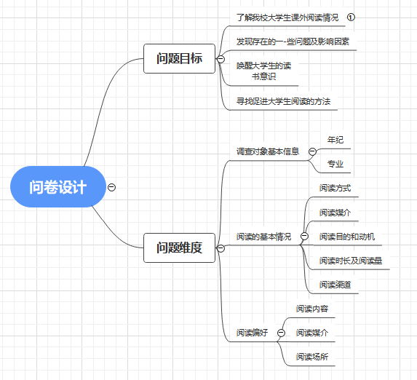

一、基本信息（意义：了解调查对象的基本信息）

1.您的性别:

A:男

B:女

2.您的年级 :

A、大一B、大二C、大三D、大四

3.您的专业属于:

A、文史

B、理工

C、艺术

D、其它

二、阅读的基本情况

4.您认为自己读书的积极性如何?（获得调查对象的自我评价）

A、很高

B、较高

C、一般

D、较差

E、很差

5.您平均每天花多久用来阅读?（获得调查对象阅读时长）

A、0-1小时

B、1-3小时

C、3-5小时

D、5小时以上

6.您每个月平均阅读量是多少?（获得调查对象阅读量）

A、少于1本

B、1~3本.

C、3~5本

D、5本以上

7.你阅读的主要渠道是?( 获得调查对象阅读渠道)

A、图书馆借阅

B、在书店阅览

C、同学、朋友借阅

D、网上下载或在线阅读

E、自己购买

8.您阅读的主要目的是什么? (可多选)（获得调查对象阅读目的）

A、学业需要

B、提高修养

C、个人兴趣

D、休闲放松

E、扩宽知识面

F、其他(请填写)

二、阅读偏好

9.您经常读哪类书? (可多选)（获得调查对象阅读偏好）

A、人物传记

B、通俗小说

C、职场励志

D、诗歌散文

E、人文社科(历史、哲学宗教、军事等)

F、经济管理

G、科技

I、专业书籍

J、其他(请填写)

10.您认为读书应该注重哪一方面?（获得调查对象对阅读的态度）

A、少而精，追求质量

B、泛读大量书籍,追求数量

C、既追求质量又追求质量，但要花费大量时间

11、您觉得阅读对您带来了什么实际帮助?（获得调查对象对阅读的态度）

A、学到了很多知识，促进了学习

B、拓展了知识面，拓宽了视野

C、帮助我树立了正确价值观,提升了个人修养

D、利用书本中的经验解决了问题

E、放松了身心

F、没什么帮助

12.平时用纸质书阅读多于用电子产品（获得调查对象阅读方式偏好）

A．是

B．否

13常情况下，您在什么地方阅读书籍?（获得调查对象阅读地点偏好）

A、图书馆

B、宿舍.

C、教学楼自习室

D.校园安静的地方

四、影响因素

14.你是否认为电子产品会影响你的阅读情况（信息化对阅读的影响）

A．是

B．否

15.每天用电子产品阅读的时间\*（信息化对阅读的影响）

A．1小时以内

B．1-2小时

C．2小时以上

16.你觉得用电子产品阅读的好处是否多于纸质书（信息化对阅读的影响）

A是

B否

17.如果您有更多的课外时间，您会用来干什么? (可多选)（各方面因素对阅读的影响）

A.上网

B.阅读课外书

C.体育运动

D.与好友度过

E.睡觉

18.当前你读课外书的主要目的:（个人导向对阅读的影响）

A.备考

B.扩大知识面

C.提高个人内涵及修

D.感兴趣

19.你对大学生课外阅读的态度是:（个人对阅读的认知）

A.应该多读书

B.读不读都差不多

C.读那多没太大用处，各种考试通不过还是白搭

20.影响您课外阅读的障碍是(可多选) : （各方面因素对阅读的影响）

A自制力差，难以克服外界的烦扰和诱惑

B.学习忙，没时间阅读(专业知识，研究生、公务员、英语、职业技能备考等)

C.参加团委、学生会等社团活动

D.没有读书的习惯/不喜欢阅读课

E. 缺乏引导，不知道该读什么书

F.觉得阅读课外书没太大用处

G忙着找实习找工作

H. 校园整体阅读氛围淡漠

21.您对目前自己的读书情况满意吗?（自己对自身阅读状况的评价）

A、非常满意

B、满意

C、一般

D、不满意

E、非常不满意

参考文献

[1]叶长江, 崔晓霞. 全民阅读背景下大学生经典阅读的调查与推广策略探究--以皖南医学院为例[J]. 教育教学论坛, 2020(16):2.

[2]魏巧玲, 李欣. 大学生数字阅读现状与影响因素调查研究——以天津高校为例[J]. 图书馆研究, 2021, 51(2):9.

[3]郭文坚. 浅谈大学生阅读现状及推广研究[J]. 名作欣赏：学术版（下旬）, 2021(4):2.

[4]蔡云. 大学生阅读现状分析及阅读能力提升的对策研究[J]. 科技资讯, 2020, 18(30):3.

[5]张会. 大学生网络阅读与高校图书馆的对策分析[J]. 鸭绿江(下半月版), 2016, 09:260-260.